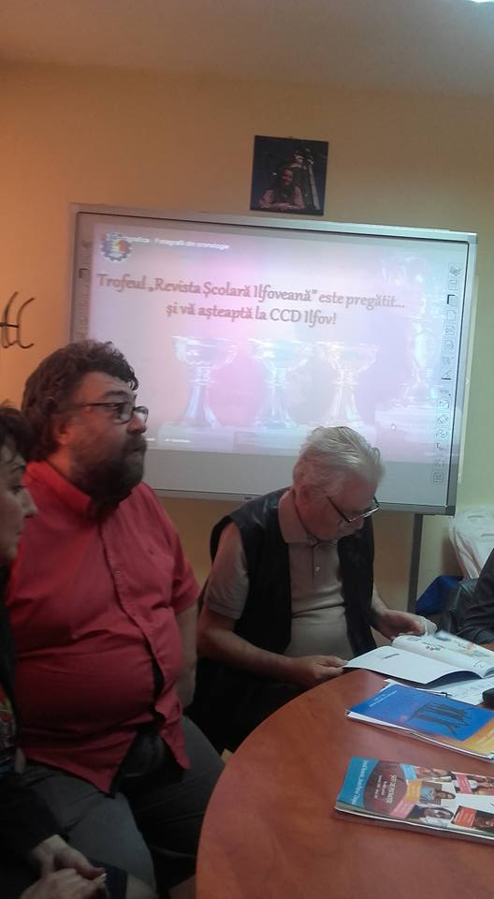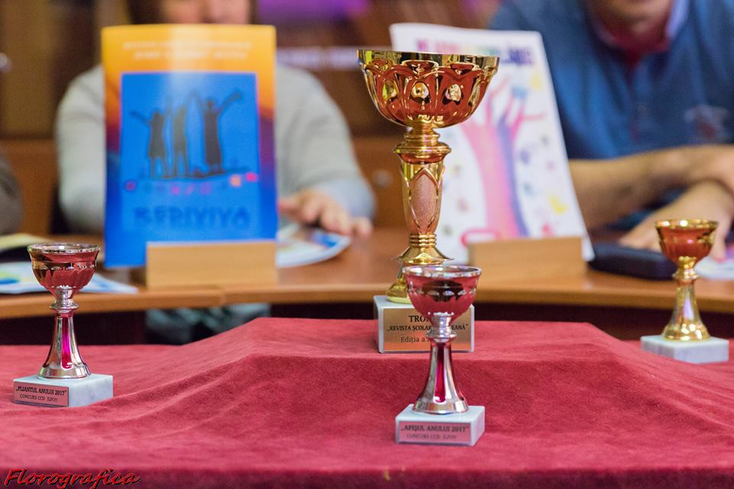

Azi, drumul spre Brăneşti, greoi şi cu ploaie. Ajung chiar înainte să înceapă. Concurs Ilfovean de REVISTE ṢCOLARE.
M-au pus să prezint prima. Nu mai fusesem niciodată!!! Am vorbit gândindu-mă doar la un singur OM, cum am simţit, cum mi-a venit....gândindu-mă doar....la EL. Apoi, am văzut cum au prezentat ceilalţi, diferit de cum m-am adunat pe moment şi…mi-am dat seama, când dl.Lupu, prof.fondator al CCD.Ilfov, a citit criteriile de evaluare a revistelor…că voi pierde cele 10 puncte pentru prezentarea revistei, căci erau muuuuuulte lucruri de amintit&evidenţiat....A urmat deliberarea! Neaşteptat de muuuuuuult timp! Am fost invitaţi să primim premiile!
SURPRIZÃ.....am primit chiar TROFEUL "REVISTA ṢCOLARÃ ILFOVEANÃ", Ediţia a X-a, 2017.....şi mi-au rămas- undeva, fixat- doar vorbele d.lui Lupu: N-aţi scăzut stacheta! Aţi păstrat linia, nivelul.... şi drumul dinspre Brăneşti către casă, a fost altfel. Soarele îmi surâdea în faţă....iar dincolo de norii care-mi umbriseră drumul către concurs....îmi zâmbea OMUL pe care l-am avut în gând toată ziua!!!!
p.s. TROFEUL de azi.....pentru dvs., cu respect, d.na I. Ungureanu.....şi MULŢUMESC!

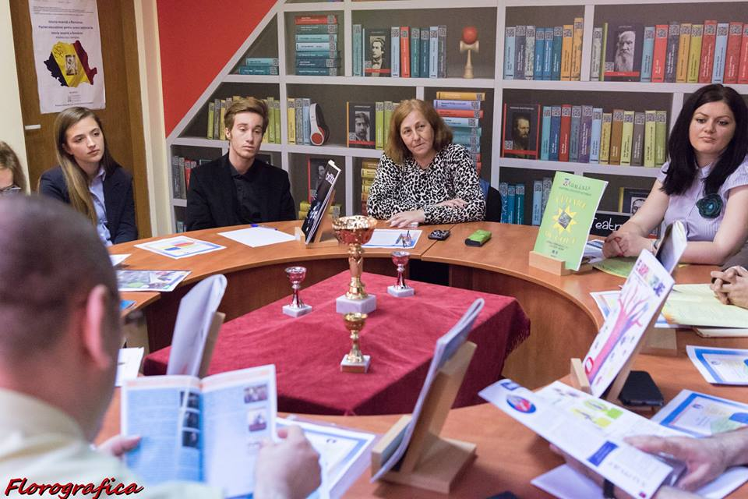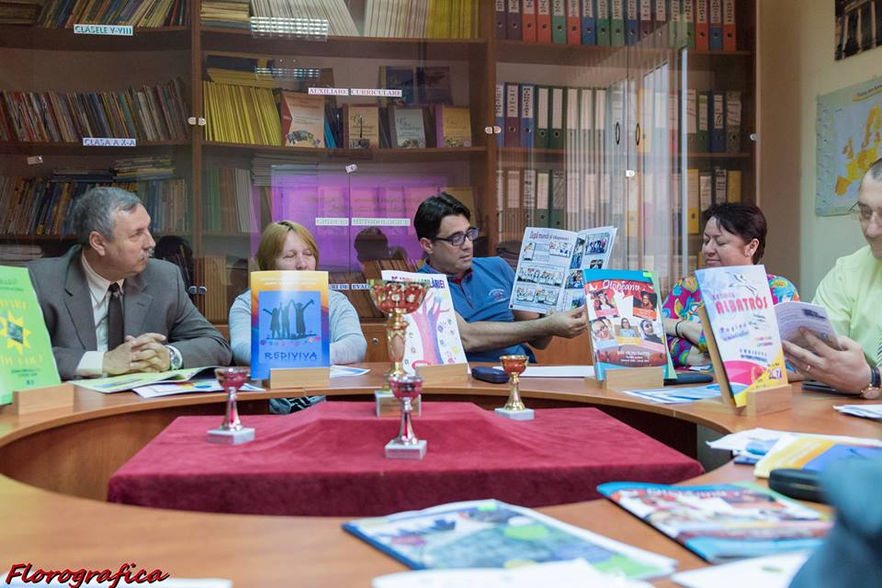

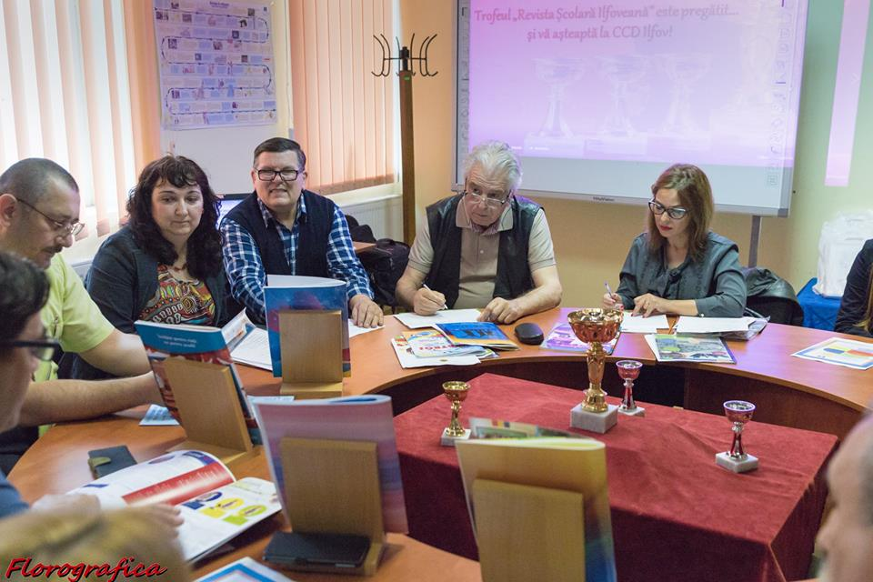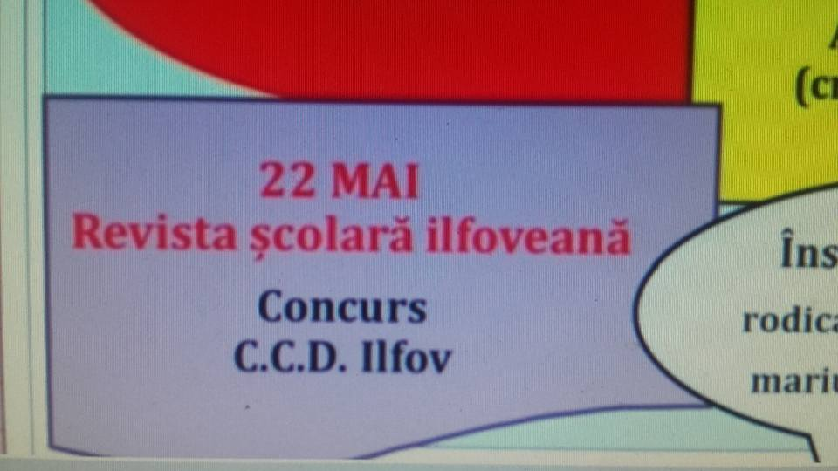
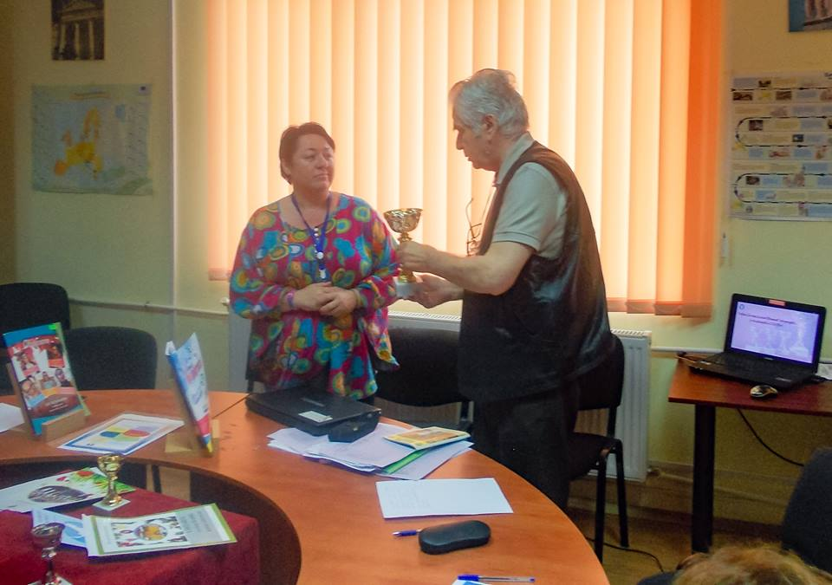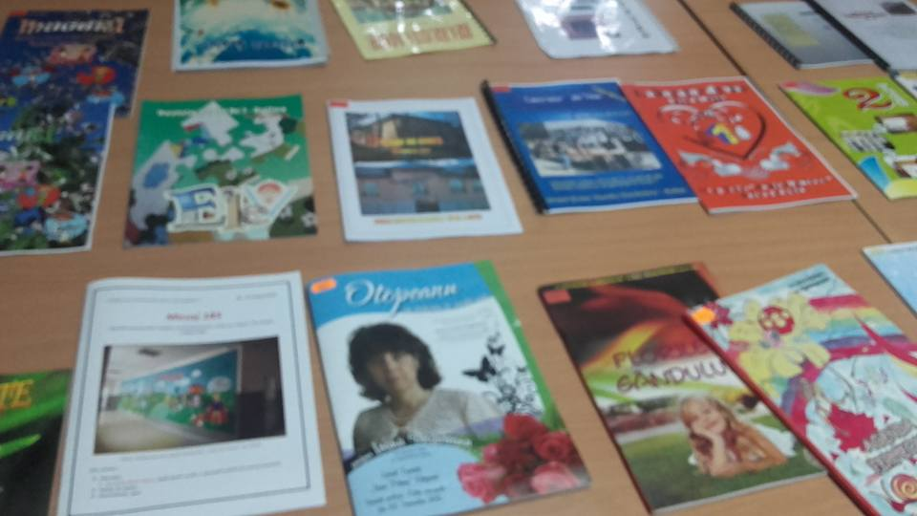

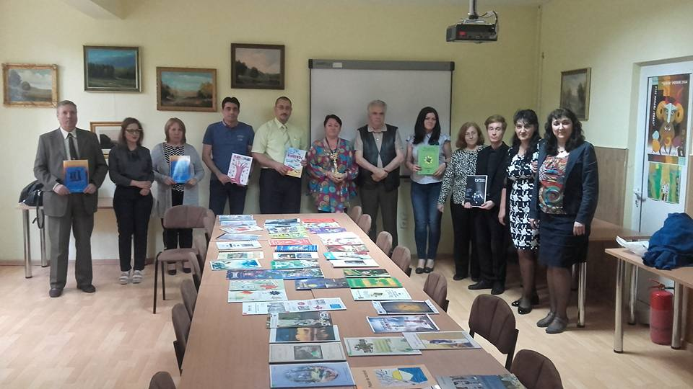

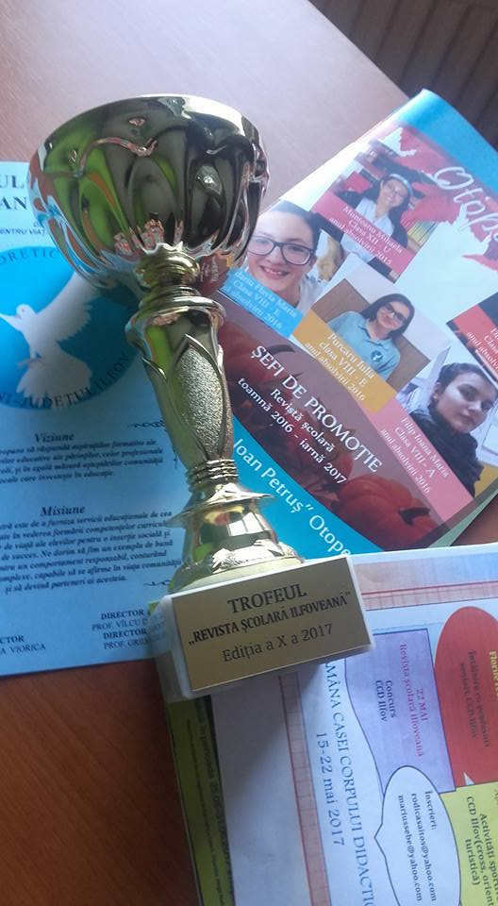
22 mai 2017- TROFEUL "REVISTA ṢCOLARÃ ILFOVEANÃ", Ediţia a X-a, 2017 pentru nr. 24, Revista şcolară “Otopeanu”

redactor şef, Elena Niculae

